**CÁC KHÁI NIỆM CƠ BẢN CỦA LÝ THUYẾT ĐỒ THỊ**

1. **Định nghĩa đồ thị**

Đồ thị vô hướng

1. Đơn đồ thị vô hướng : Bao gồm tập đỉnh và tập cạnh không có thứ tự
2. Đa đồ thị vô hướng: Bao gồm tập đỉnh và họ các cặp cạnh không có thứ tự
3. Giả đồ thị vô hướng: Bao gồm tập đỉnh và họ các cặp cạnh không có thứ tự gồm 2 phần tử (không nhất thiết khác nhau) -> Nếu 2 đỉnh giống nhau thì là 1 khuyên

* Giả đồ thị vô hướng là 1 trường hợp mở rộng của đa đồ thị vô hướng
* 1 khuyên của giả đồ thị vẫn đc tính là 1 cạnh

Đồ thị có hướng

* Thêm chiều, hướng

1. **Một số thuật ngữ cơ bản**
2. **Bậc, bán bậc của đỉnh**

Bậc của đồ thị vô hướng

–> Số cạnh liên thuộc với nó

* + Đỉnh có bậc 0 là đỉnh cô lập
  + Đỉnh có bậc 1 gọi là đỉnh treo

Bán bậc của đồ thị có hướng

* + Bán bậc ra: Số cạnh đi ra từ đỉnh
  + Bán bậc vào: Số cạnh đi vào đỉnh

1. **Định lý tổng bậc, bán bậc của đỉnh**

Đồ thị vô hướng:

* + Trong đồ thị vô hướng có m cạnh thì tổng bậc các đỉnh là 2m
  + Trong đồ thị vô hướng, số đỉnh bậc lẻ là 1 số chẵn

Đồ thị có hướng:

* + Trong đồ thị vô hướng có m cạnh thì tổng bán bậc ra = tổng bán bậc vào = m

1. **Đường đi và chu trình** 
   * Đường đi độ dài n từ đỉnh u đến đỉnh v trên đồ thị vô hướng là dãy x0x1x2…xn-1xn (n > 0)

* Đường đi có đỉnh đầu trùng với đỉnh cuối được gọi là chu trình
* Đường đi hay chu trình được gọi là đơn nếu không có cạnh nào lặp lại

1. **Liên thông**

Đồ thị vô hướng:

* + Được gọi là liên thông nếu luôn tìm được đường đi giữa 2 đỉnh bất kì trong đồ thị
  + Nếu đồ thị không liên thông thì ta phân rã thành các đồ thị con liên thông -> Thành phần liên thông

Đồ thị có hướng:

* + Được gọi là liên thông mạnh nếu luôn tìm được đường đi giữa 2 đỉnh bất kì
  + Được gọi là liên thông yếu nếu chuyển sang dạng vô hướng mà liên thông
* Đồ thị vô hướng định chiều được nếu có thể biến đổi các cạnh thành các cung tương ứng để nhận được 1 đồ thị có hướng liên thông mạnh
* Đồ thị vô hướng định chiều được nếu nó không tồn tại cạnh cầu

1. **Cầu, trụ**

Cạnh cầu: Nếu loại bỏ cạnh này mà tăng thành phần liên thông

Đỉnh trụ: Nếu loại bỏ đỉnh này và các cạnh liên thuộc với nó mà tăng thành phần liên thông

1. **Một số dạng đồ thị đặc biệt**
2. **Đồ thị đầy đủ Kn**
   * Giữa 2 đỉnh bất kì luôn có cạnh nối
   * Số cạnh là: $\frac{n(n-1)}{2}$

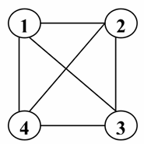

1. **Đồ thị vòng Cn**
   * Gồm n đỉnh và n cạnh

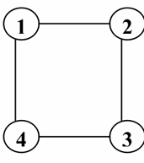

1. **Đồ thị bánh xe Wn**
   * Thu được bằng cách bổ sung 1 đỉnh nối với tất cả các đỉnh của đồ thị vòng Cn-1

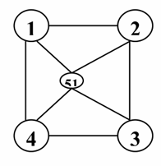

1. **Đồ thị 2 phía**
   * Nếu tập đỉnh V có thể phân hoạch thành 2 tập đỉnh X, Y sao cho luôn có cạnh từ X nối với Y và ngược lại

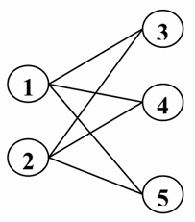

**CÁC BÀI TOÁN LIÊN QUAN ĐẾN ĐỒ THỊ**

1. **Euler**

**CÁC ĐỊNH NGHĨA CƠ BẢN**

1. **Chu trình đơn** trong đồ thị G đi qua tất cả các cạnh của nó được gọi là chu trình Euler
2. **Đường đi đơn** trong đồ thị G đi qua tất cả các cạnh của nó được gọi là đường đi Euler

Chú ý: Chu trình là đi hết cạnh xong quay lại đỉnh xuất phát còn đường đi thì không cần quay lại đỉnh xuất phát

* Đồ thị được gọi là Euler nếu nó có chu trình Euler
* Đồ thị được gọi là nửa Euler nếu nó có đường đi Euler

**CÁC BỔ ĐỀ ĐỂ LÀM BÀI TẬP**

1. *Điều kiện cần và đủ để đồ thị là Euler*

* Đồ thị vô hướng: Mọi đỉnh của đồ thị phải bậc chẵn và LIÊN THÔNG
* Đồ thị có hướng: Mọi đỉnh đều có bán bậc ra = bán bậc vào và LIÊN THÔNG YẾU

1. *Điều kiện cần và đủ để đồ thị là nửa Euler*

* Đồ thị vô hướng: Đồ thị liên thông và chỉ có 0 hoặc 2 đỉnh bậc lẻ -> 0 đỉnh lẻ là Euler
* Đồ thị có hướng: Đồ thị liên thông yếu và tồn tại 2 đỉnh bậc lẻ sao cho tổng bán bậc ra của cả 2 = tổng bán bậc vào của cả 2. Còn lại là các đỉnh bậc chẵn

1. **Hamilton**

**CÁC ĐỊNH NGHĨA CƠ BẢN**

1. **Chu trình Hamilton** là chu trình bắt đầu từ 1 đỉnh rồi đi qua tất cả các đỉnh còn lại đúng duy nhất 1 lần rồi quay lại đỉnh xuất phát
2. **Đường đi Hamilton** là đường đi qua tất cả các đỉnh của đồ thị, mỗi đỉnh đúng 1 lần.

* Đồ thị được gọi là đồ thị Hamilton nếu nó có chu trình Hamilton
* Đồ thị được gọi là nửa Hamilton nếu nó có đường đi Hamilton

Chú ý: Chưa có thuật toán hiệu quả để kiểm tra đồ thị có phải Hamilton.

* Chỉ có thuật toán liệt kê chu trình Hamilton (Hoán vị)

1. **Cây và Cây khung của đồ thị**

**CÁC ĐỊNH NGHĨA CƠ BẢN**

1. **Cây** là 1 đồ thị vô hướng, liên thông, không có chu trình
2. **Rừng** là 1 đồ thị vô hướng, không có chu trình

* Rừng là 1 đồ thị mà mỗi thành phần liên thông là 1 cây

1. **Cây khung** là 1 cây con của đồ thị và có đủ số đỉnh của đồ thị. Đủ số cạnh (V-1 cạnh)
2. **Cây khung nhỏ nhất** là cây khung và các cạnh có trọng số nhỏ nhất -> Độ dài của cây bẳng tổng trọng số trên tất cả các cạnh

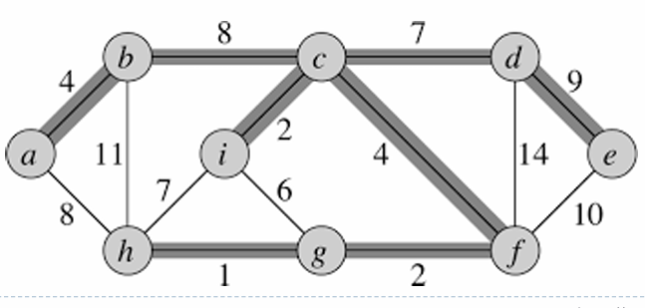

**TÍNH CHẤT**

**** Giả sử T = <V, E> là đồ thị vô hướng n đỉnh

* T là 1 cây
* T không có chu trình và có n-1 cạnh
* T liên thông và đúng n-1 cạnh
* T liên thông và mỗi cạnh của nó là 1 cạnh cầu
* Giữa 2 đỉnh bất kì của cây được nối với nhau bởi đúng 1 đường đi đơn
* T không chứa chu trình nhưng nếu thêm 1 cạnh vào thì sẽ tạo thành chu trình

1. **BÀI TOÁN TÌM ĐƯỜNG ĐI NGẮN NHẤT**

**CÁC TRƯỜNG HỢP HAY GẶP**

1. S cố định, T thay đổi

* Với đồ thị có trọng số không âm → Dijkstra luôn đúng
* Với đồ thị có trọng số âm nhưng không tồn tại chu trình âm → Bellman-Ford
* Chu trình âm không có lời giải

1. S thay đổi và T cũng thay đổi

* Với đồ thị có trọng số không âm → Thực hiện n lần Dijkstra
* Với đồ thì có trọng số âm nhưng không tồn tại chu trình âm → Floyd